Vorschlag zur Verbesserung der Verarbeitung von Spendenbescheinigungen vom 25.02.2020

Inhaltsverzeichnis

Inhaltsverzeichnis
1 Inhaltsverzeichnis 1
2 Allgemein 2
3 Erweiterung der Vereinsstammdaten 2
4 Änderung Extras Einstellungen 5
5 Änderung der Mitgliederverwaltung 6
5.1 Fehlerbehebungen 6
5.2 Erweiterung 7
6 Änderung der Verarbeitung 8
6.1 Berichts- und Kommunikationscenter 8
6.2 Formularausgabe 13
6.2.1 Ausgabe der Spendenbescheinigung nur im PDF-Format 13
6.2.2 Änderung Formularausgabe 13
7 Änderung der Dokumentation 15
8 Sonstiges 15

Allgemein
Für das Jahr 2019 musste ich erstmals über 90 Spendenbescheinigungen erstellen. Da dies manuell ein sehr großer Aufwand gewesen wäre, habe ich die Spendenbescheinigungen (mehr schlecht als recht) mit der Linear-Software erstellt. Vorher habe ich zu dem Thema im Internet recherchiert und auch die (leider wie üblich unvollständige) Programmdokumentation durchgelesen.
Meiner Meinung nach gibt es in Bezug auf die Bearbeitung von Spenden einige Fehler und auch unlogische Verarbeitungen. In diesem Dokument habe ich alle aus meiner Sicht notwendigen Fehlerbehebungen und sinnvollen Erweiterungen aufgeführt.

Erweiterung der Vereinsstammdaten
Aktuelle Eingabemaske „Gemeinnützigkeit“

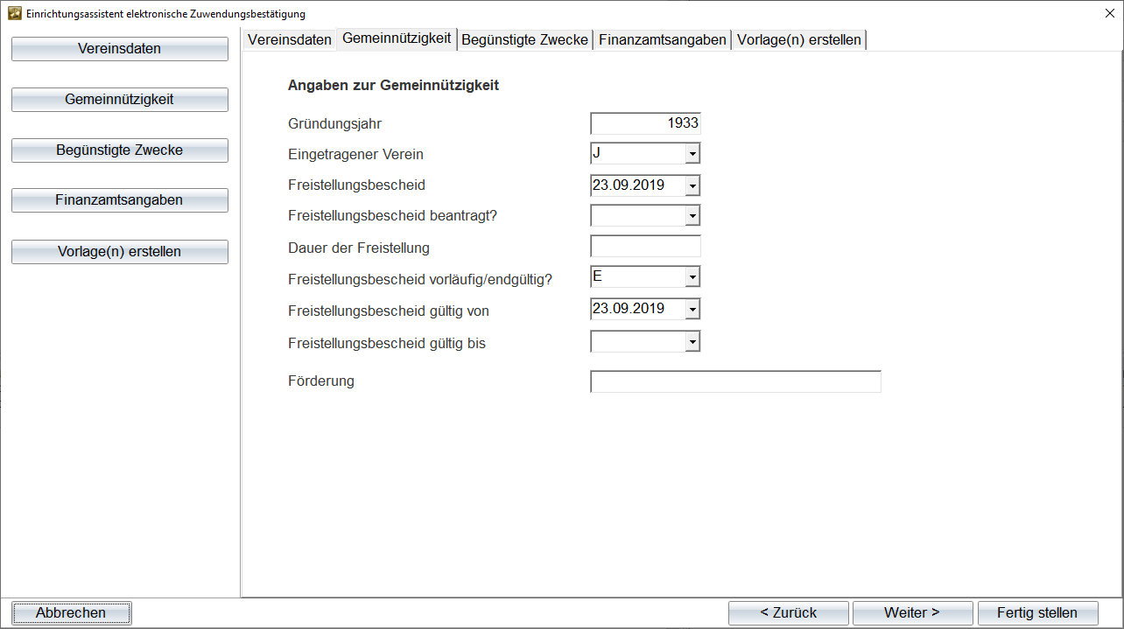

Gewünschte Änderungen:

Neues Eingabefeld (Datumfeld): Eingegeben werden soll das Datum der Bestätigung von dem Finanzamt, dass elektronische Spendenbescheinigungen mit eingescannter Unterschrift versendet werden dürfen.

Das Feld „Förderung“ sollte erweitert werden. Der für unseren Club gültige Text aus der Satzung lautet:

„Der Club hat gemäß der Satzung den Zweck, den Bridgesport in Form des Turnierbridge nach den Regeln des WBF (World Bridge Federation) auf gemeinnütziger Grundlage zu pflegen und zu fördern und zur Verwirklichung insbesondere Lern-, Spiel- oder Trainingsmöglichkeiten anzubieten“

Dieser Text kann nicht vollständig eingegeben und damit auch nicht automatisch auf der Spendenbescheinigung ausgedruckt werden.

Aktuelle Eingabemaske „Vorlage(n)“ erstellen

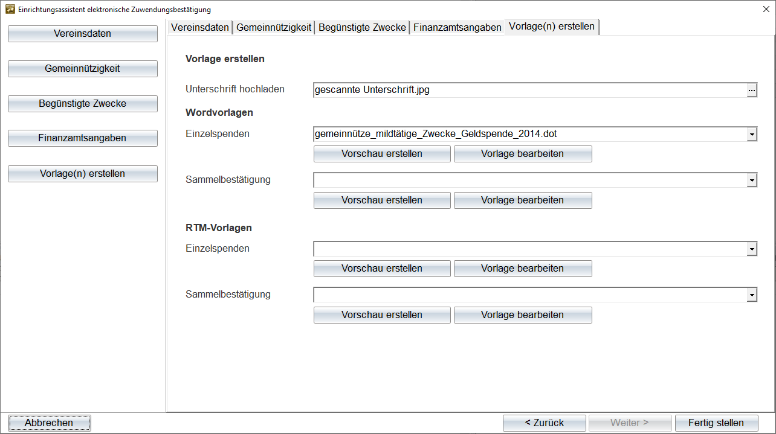

Gewünschte Änderungen:

Realisierung der Eingabemöglichkeit einer Basisdatei, die für Sachspenden verwendet werden soll.
Es gibt eine Basisdatei, aber die kann aktuell nicht mit dem Programm verarbeitet werden.

Laut Info der Hotline konnten „früher“ Spenden nur per Mail verschickt werden, wenn RMT-Vorlagen verwendet wurden. Da dies zwischenzeitlich auch mit Word-Vorlagen funktioniert, sollte meiner Meinung nach die Eingabemöglichkeit von RMT-Vorlagen entfallen.

Bei jeder Vorlage gibt es aktuell zwei Eingabemöglichkeiten: „Vorschau erstellen“ und „Vorlage bearbeiten“. Es soll die zusätzliche Möglichkeit „Vorlage wiederherstellen“ realisiert werden.
Wenn man versehentlich die Vorlage „geschrottet“ hat, soll die Originaldatei, die in einem dem Anwender nicht bekannten Ordner gespeichert ist, als neue Vorlage kopiert werden.

Basisdateien sollen nicht mehr *.dot Dateien sondern ganz normale Word-Dateien sein. Dieses Format wird bereits bei dem Basisdokument für Sammelspenden verwendet!

Realisierung der Eingabemöglichkeit eines Verzeichnisses, in das die von der Software erstellen Spendendateien gespeichert werden.

Wenn man eine Spendenbescheinigung aus der Mitgliederverwaltung heraus erstellt, werden die Dateien aktuell in dem Verzeichnis

C:\ProgramData\Lexware\Lexware vereinsverwaltung\brief

gespeichert, in dem auch die Vorlagen hinterlegt sind. Das ist meine Meinung nach sehr unübersichtlich.

Wenn man eine Spendenbescheinigung per Mail verschickt, werden die Dateien in dem Verzeichnis
C:\Benutzer\Benutzername\AppData\Local\Temp\LinearTmp\Bescheinigung

gespeichert. Dieses Verzeichnis findet aber nur jemand, der sich mit EDV auskennt.
Außerdem wird der Inhalt dieses Verzeichnis vor jeder neuen Mailversendung, gelöscht.
Wenn Rückfragen zu Spendenbescheinigungen kommen, hat man daher (außer dem Spendenprotokoll, auf dem aber keine Beträge stehen) keine „Unterlagen“ mehr zur Verfügung.

Wenn man das Verzeichnis selbst bestimmen könnte, könnte man die erstellten Spendenbescheinigungen z.B. nach Jahren getrennt speichern.

Änderung Extras Einstellungen
Aktuelle Eingabemaske Extras „Einstellungen“
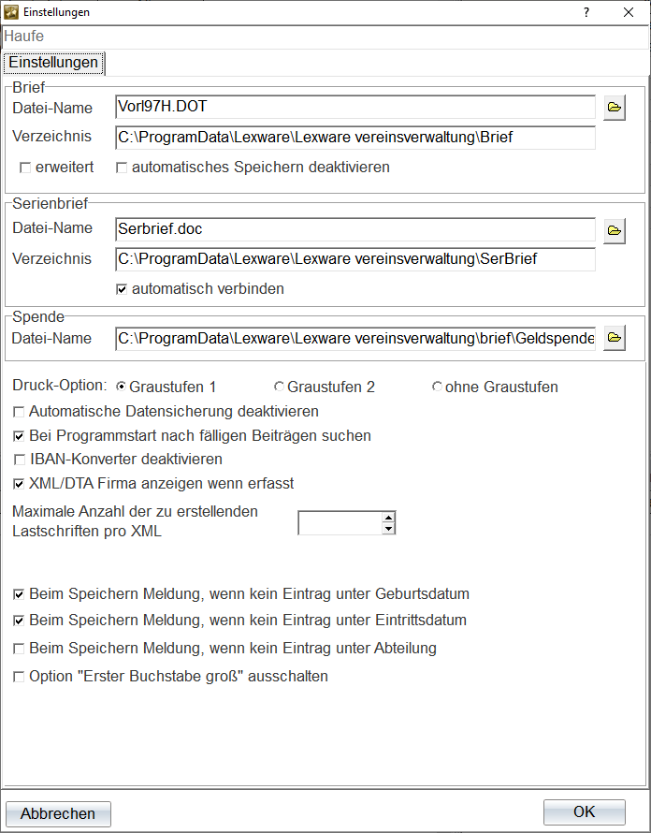

Gewünschte Änderung:

Löschung der Eingabemöglichkeit für die Basisdatei, die für Geldspenden verwendet werden soll.
Es gibt diese Eingabemöglichkeit bereits in der Maske „Elektronische Zuwendungsbestätigungen einrichten“ „Vorlage(n)“ erstellen (Siehe oben).

Änderung der Mitgliederverwaltung

Fehlerbehebungen

Fehler Nr. 1:

Man kann aus der Mitgliederverwaltung heraus eine Spendenbescheinigung erstellen, obwohl man sie bereits per Mail (mit Haken bei „als gedruckt markieren“) verschickt bzw. durch dieses Programm erstellt hat.

Meiner Meinung nach sollte nach der Erstellung einer Spendenbescheinigung durch dieses Programm genau wie nach dem Mailversand ein Kennzeichen „Spendenbescheinigung erstellt“ gesetzt werden. Dieses Kennzeichen sollte vor der Erstellung einer Spendenbescheinigung geprüft werden. Wenn das Kennzeichen bereits gesetzt ist, soll eine Abfrage „Spendenbescheinigung noch einmal erstellen?“ erfolgen.

Fehler Nr. 2:

Obwohl bei dem Mitglied zwei Spenden verbucht wurden, kann die Spendenbescheinigung nur für einen Betrag gedruckt werden. Es sollte die Möglichkeit realisiert werden, mehrere Zeilen gleichzeitig zu markieren. Teilweise wird eine leere Worddatei und zusätzlich eine Worddatei mit Daten geöffnet.

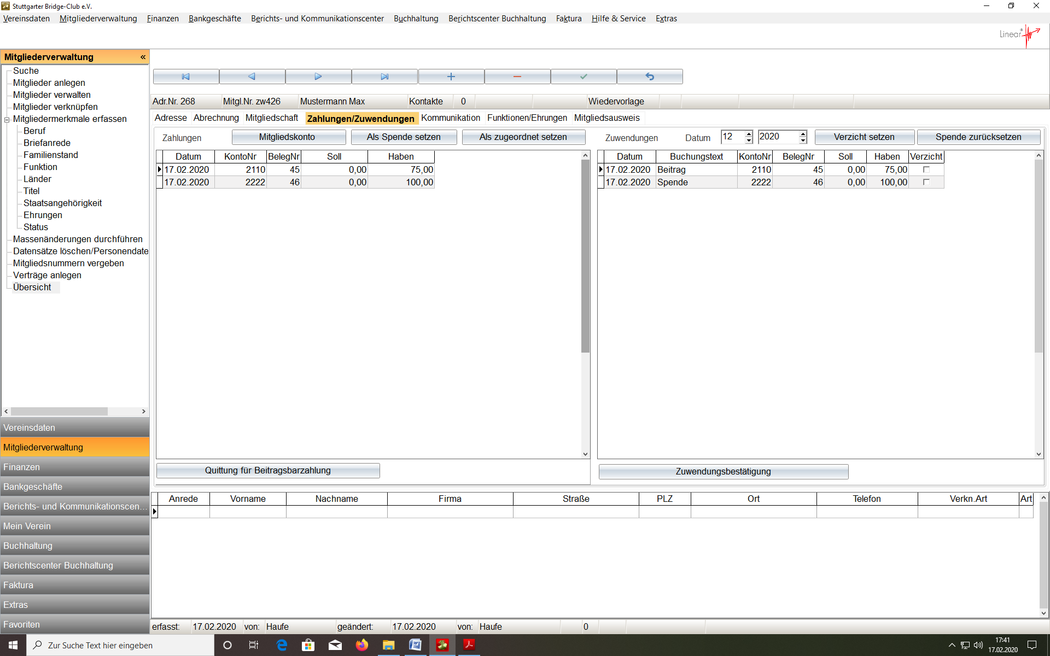

Erweiterung
Es sollte die Möglichkeit realisiert werden, aus dem Mitgliederstammsatz heraus, eine Spendenbescheinigung für Sachspenden (neues Icon) zu erstellen. Vor der Anzeige des Spendenformulars sollte ein Zusatzfenster realisiert werden, in dem man folgende Daten eingeben muss:

- Datum der Spende

- Art der Spende

- Spendenbetrag

Nach der Eingabe der o.g. Daten soll es die Möglichkeiten

- Abbruch

und

- Ausgabe der Spendenbescheinigung

Geben.

Vom Programm sollen die restlichen Daten automatisch in das „Sachspendenformular“ eingetragen und anschließend die Spendenbescheinigung als PDF-Dokument aufgerufen werden.

Änderung der Verarbeitung

Berichts- und Kommunikationscenter

Berichts- und Kommunikationscenter Zuwendungsbestätigungen/Sammelspenden erste Maske

Nach dem Aufruf der Maske wird vom Programm vorgeschlagen, „alle Zuwendungsbestätigungen“ ausgeben. Meiner Meinung nach sollte „Nur nicht erstellte“ vorgeschlagen werden! Man darf jede Spendenbescheinigung nur einmal ausgeben!

Obwohl für Herrn Mustermann bereits eine Spendenbescheinigung erstellt und die Auswahl „nur nicht erstellte“ Spendenbescheinigungen ausgewählt wurde, wird nach „Datensätze auswerten“ der Datensatz angezeigt.

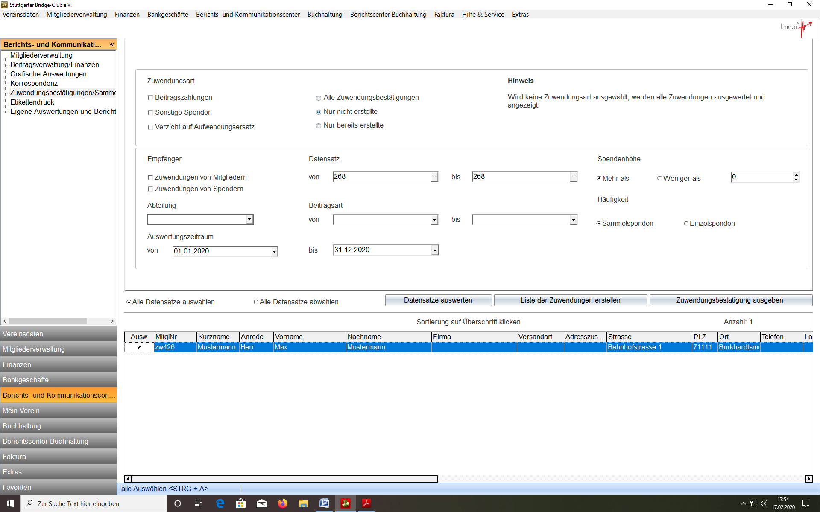

Nach Auswahl des Icons „Zuwendungsbestätigung ausgeben, wird die folgende Fehlermeldung ausgegeben:

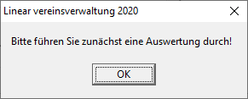

und der Datensatz wird nicht mehr angezeigt. Meiner Meinung nach sollte der Datensatz gar nicht erst angezeigt werden (Plausibilitätsprüfung vorziehen).

Wenn man eine Liste der Zuwendungen drucken will, wird entsprechend ganz normal das Zusatzfenster geöffnet und erst nach der Eingabe von „ok“ wird die Meldung

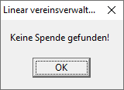

eingeblendet und der Datensatz wird nicht mehr angezeigt.

Neue Eingabefelder(Datumfelder): E-Mail-Protokoll von …… bis …… und „Mailprotokoll drucken“.

Es werden alle Mail-Protokolle für den eingegebenen Zeitraum ausgegeben. Dient zur nachträglichen Kontrolle, wenn man den Ausdruck des Protokolls direkt nach dem Versand der Spendenbescheinigungen vergessen hat.

Aktuell wird nach dem Versand der Mails ein Protokoll angezeigt, das man auch ausdrucken kann.
Nach dieser Anzeige werden nur die fehlerhaften Sätze angezeigt. Das finde ich gut, noch besser wäre es meiner Ansicht nach, wenn man auch nur die fehlerhaften Sätze drucken könnte.

Die Bezeichnung des folgenden Icons „Zuwendungsbestätigungen ausgeben“ soll geändert werden in
„Zuwendungsbestätigungen per Mail ausgeben“.
Änderung der Verarbeitung: Es soll direkt in die Maske „Mail versenden“ gesprungen werden.

Neues Icon „Zuwendungsbestätigungen als PDF ausgeben“
Verarbeitung: Die Spendenbescheinigungen werden als PDF ausgegeben.

Neues Eingabefeld „als gedruckt markieren“
Erforderlich, da die zweite Verarbeitungsmaske meiner Meinung nach entfallen soll.

Berichts- und Kommunikationscenter Zuwendungsbestätigungen/Sammelspenden zweite Maske

Die folgende Maske sollte gelöscht werden. Welches Formular verwendet wird, sollte meiner Meinung nach nur in den Stammdaten hinterlegt werden. Welche Verarbeitung erfolgen soll, sollte bereits in der ersten Maske abgefragt werden. Die Ausgabe als RMT-Datei ist meiner Meinung nach nicht mehr erforderlich.

Das Eingabefeld „mit Kontakt drucken“ wird meiner Meinung nach nicht benötigt. Ich habe keinen Unterschied bei der Verarbeitung mit/ohne „Kontakt drucken“ festgestellt.

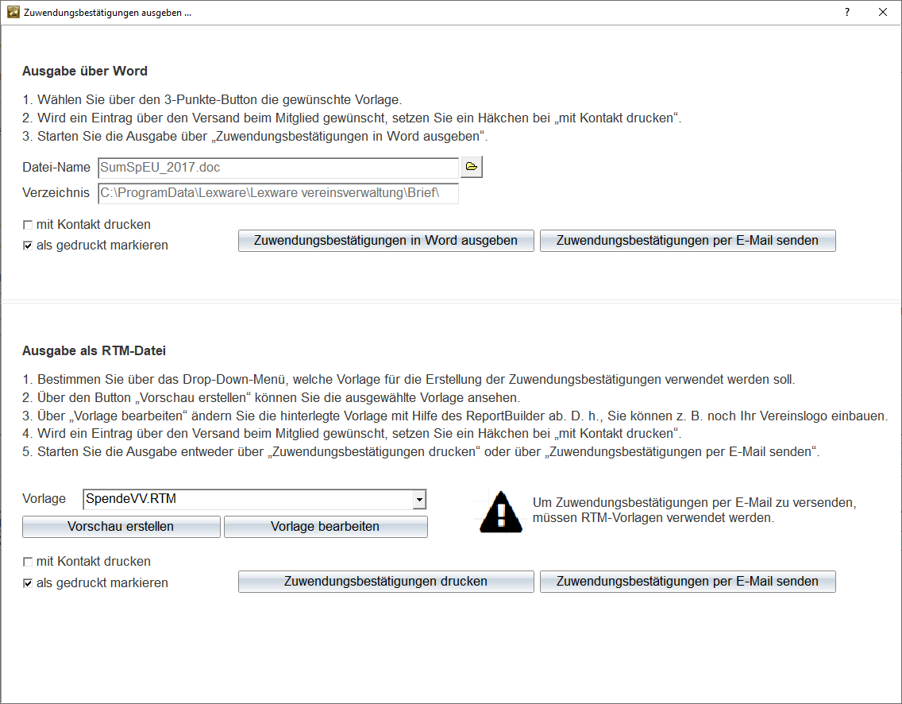

Berichts- und Kommunikationscenter Zuwendungsbestätigungen/Sammelspenden dritte Maske

Das Icon „E-Mail Protokoll“ muss nach rechts verschoben werden, da es das Icon „Mail versenden“
verdeckt.

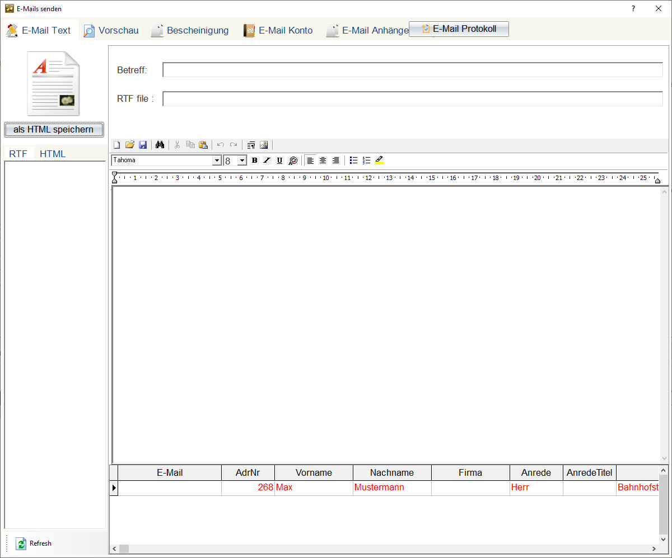

Die Versendung der Mail funktioniert bei diesem Beispiel natürlich nicht, da bei Herrn Mustermann keine Mailadresse hinterlegt ist (Für weitere Tests, habe ich meine eigene Mailadresse eingetragen).

Laut Hotline kann dieses Problem an meiner Bildschirmeinstellungen liegen. Das ist zwar nicht ganz ausgeschlossen, ich halte es aber für sehr unwahrscheinlich. Ich habe sonst keinerlei Probleme und z.B. bei Serienmails werden auch bei meinem Bildschirm alle Icons angezeigt. Wobei allerdings bei dieser Maske das Icon „E-Mail Protoll“ etwas zu weit nach links verschoben ist.

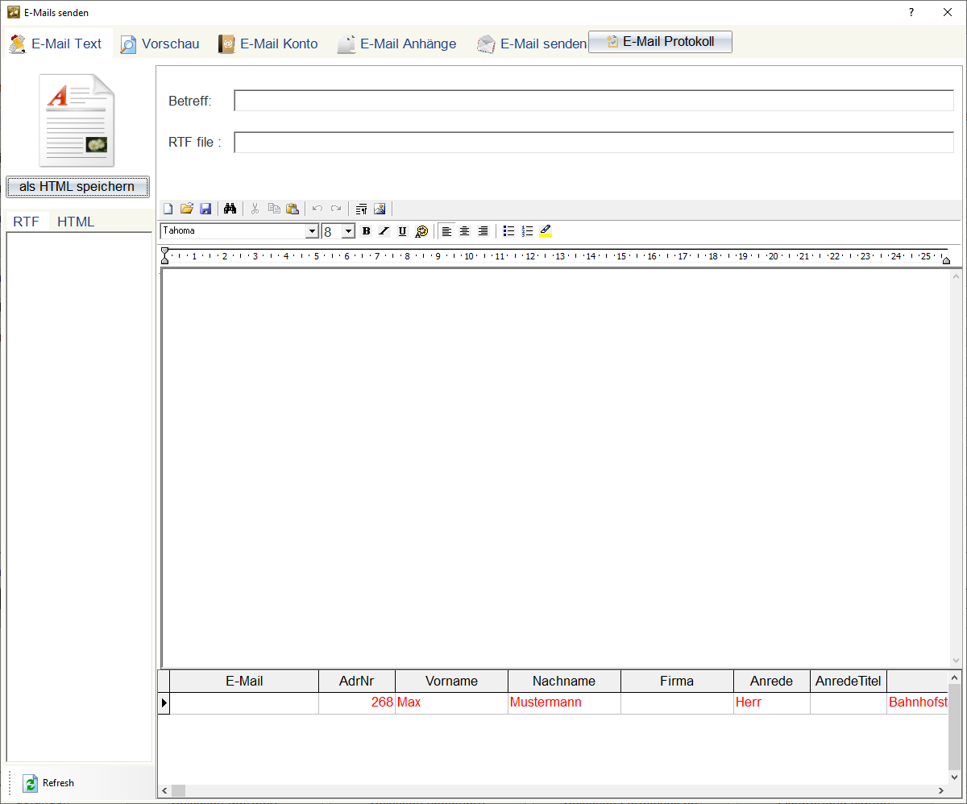

Formularausgabe

Ausgabe der Spendenbescheinigung nur im PDF-Format
Meiner Meinung nach ist es sinnvoll, Spendenbescheinigungen nur als PDF-Datei auszugeben. Wenn man Spendenbescheinigungen per Mail versendet, ist dies bereits der Fall. Bei der Erstellung einer Spendenbescheinigung aus der Mitgliederverwaltung heraus, wird jedoch Word aufgerufen.

Wenn man bei der Anzeige einer Spendenbescheinigung feststellt, dass noch etwas geändert werden muss, sollte man meiner Meinung nach das Basisformular aufrufen und in diesem Formular die Änderungen vornehmen.

Änderung Formularausgabe

Bei der Ausgabe sollen
- Die neuen Eingabefelder (siehe Stammdatenerweiterung) berücksichtigt werden

- die folgenden Felder entsprechend der in den Stammdaten hinterlegten Daten automatisch gefüllt werden:

Es handelt sich um den Verzicht auf Erstattung von Aufwendungen Ja □ Nein □
In Abhängigkeit, der Vereinsstammdaten bzw. der Info aus der Mitgliederverwaltung soll das Programm ein „x“ bei „Ja“ bzw. „Nein setzen.

□ Wir sind wegen Förderung (Angabe des begünstigten Zwecks / der begünstigten Zwecke) ….
In Abhängigkeit, der Vereinsstammdaten soll das Programm ein „x“ eintragen bzw. das Feld frei lassen. Wenn aufgrund der Vereinsstammdaten kein „x“ gesetzt wird, sollten die restlichen Felder auch nicht ausgefüllt werden.

□ Die Einhaltung der satzungsmäßigen Voraussetzungen …….. Wir fördern nach unserer Satzung (Angabe des begünstigten Zwecks / der begünstigten Zwecke)
In Abhängigkeit, der Vereinsstammdaten soll das Programm ein „x“ eintragen bzw. das Feld frei lassen. Wenn aufgrund der Vereinsstammdaten kein „x“ gesetzt wird, sollten die restlichen Felder auch nicht ausgefüllt werden.

□ Es wird bestätigt, dass die Zuwendung nur zur Förderung (Angabe des begünstigten Zwecks / der begünstigten Zwecke) verwendet wird.
In Abhängigkeit, der Vereinsstammdaten soll das Programm ein „x“ eintragen bzw. das Feld frei lassen. Wenn aufgrund der Vereinsstammdaten kein „x“ gesetzt wird, sollten die restlichen Felder auch nicht ausgefüllt werden.

□ Es wird bestätigt, dass es sich nicht um einen Mitgliedsbeitrag handelt, d…..

In Abhängigkeit, der Stammdaten soll das Programm ein „x“ eintragen bzw. das Feld frei lassen.

Neuer Text am Ende des Formulars:

Diese Bestätigung wurde maschinell erstellt. Hierzu sind wir nach Abschnitt 111 Abs. 5 der EStR durch Bescheid des Finanzamtes „Variable für das Finanzamt“ Aktenzeichen „Variable für die Steuernummer“ vom „Variable für das neue Datum“ berechtigt.

Diese Formulierung habe ich von einer vom „BUND“ an mich ausgestellten Spendenbescheinigung übernommen. Ich selbst hatte aufgrund meiner Internetrecherche im Oktober 2019 an das Finanzamt Stuttgart eine Mail geschickt in dem ich mitgeteilt habe, dass ich Spendenbescheinigungen per Software erstellen möchte. Daraufhin habe ich ein Schreiben erhalten, in dem die Voraussetzungen aufgelistet wurden. Diese Voraussetzungen sind alle erfüllt.
Aufgrund der zwischenzeitlich vom BUND erhaltenen Spendenbescheinigung habe ich noch einmal telefonisch bei dem Finanzamt nachgefragt. Die Dame hat daraufhin in der Akte von unserem Club eingetragen, dass wir berechtigt sind, Spendenbescheinigungen per Software zu erstellen.
Ich gehe davon aus, dass der vom BUND gedruckte Text richtig ist.

Wenn man eine Spendenbescheinigung aus der Mitgliederverwaltung heraus erstellt, sind die von der Software ausgefüllten Felder grau hinterlegt? Wozu soll das gut sein? Ich habe es nicht geschafft, die Hintergrundfarbe zu löschen. Es ist nur die Änderung der Farbe möglich. Versuchen sie es einfach einmal bei dem nachfolgenden aus einer Spendenbescheinigung herauskopierten Text.

Aussteller (Bezeichnung und Anschrift der steuerbegünstigten Einrichtung)
Stuttgarter Bridge-Club e.V.
Blumenstrasse 18
70182
Nach der (manuellen) Umwandlung in eine PDF-Datei war die Hintergrundfarbe glücklicherweise weg.

Bei dem Muster für Sammelspenden ist folgende Empfängeradresse hinterlegt, die bei der Erstellung der Spendenbescheinigung überschrieben wird:

Name und Anschrift des Zuwendenden:

Frau Amelie Kirschner

Holzgartenstraße 18
16551 Berlin
Meiner Meinung nach ist es sinnvoll -wie bei den anderen Feldern- Variablen zu hinterlegen.

Bei den Basisformularen für Geldspenden fehlt eine Variable, damit von der Software die eingescannte Unterschrift eingefügt werden kann. Ich habe daher die JPG-Datei mit meiner Unterschrift selbst in das Formular eingefügt.

«M_N2», «M_N2» Variable für Unterschrift fehlt!
____________________________________________________________________________________________________________________
(Ort, Datum und Unterschrift des Zuwendungsempfängers)

Bei der „Anlage zur Sammelspende“ im PDF-Format sind die Werte teilweise verschoben und es werden auch unnötige „@@“ gedruckt. Siehe Anlage „Spendenbescheinigung PDF“.
Die Word-Version ist richtig. Siehe Anlage „Spendenbescheinigung Word“.

Änderung der Dokumentation

Zusätzlich zu den Änderungen, die aufgrund der o.g. Programmänderungen notwendig sind, sollten noch folgende Ergänzungen vorgenommen werden.

Um Spendenbescheinigungen für Geldspenden elektronisch erstellen zu dürfen, müssen bestimmte Voraussetzungen erfüllt sein. Diese Voraussetzungen sollten in die Dokumentation aufgenommen werden.

Zusätzlich sollte ein Hinweis aufgenommen werden, dass Spendenbescheinigungen für Sachspenden per Hand unterschrieben werden müssen.

Damit nicht unnötig Spendenbescheinigungen erstellt werden fände ich es sinnvoll, in die Dokumentation folgenden Hinweis aufzunehmen.

Für Spenden bis 200,00 Euro reicht als Nachweis auch eine Kopie des Kontoauszugs aus.
Am 18. Juli 2016 wurde im Rahmen des Gesetzes zur Modernisierung des Besteuerungsverfahrens die Belegvorlagepflicht in eine Belegvorhaltepflicht umgewandelt. Dieser Unterschied bedeutet:
Sie müssen den einfachen Nachweis – also den Kontoauszug – nicht mehr direkt Ihrer Steuererklärung beilegen. Sie brauchen diesen Nachweis nur einreichen, wenn das Finanzamt Sie dazu auffordert. Aber: sie sollten den Nachweis bis zu einem Jahr nach Bekanntgabe des Steuerbescheids aufbewahren.

Sonstiges
Als ich versucht habe, einzelne Spendenbescheinigungen per Mail zu verschicken, kam immer mal wieder der folgende Fehler.

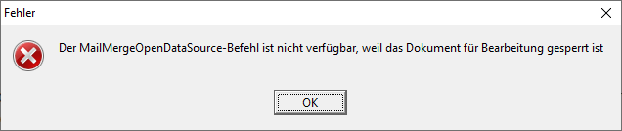

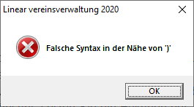
Am nächsten Tag hat es mit der gleichen Basisdatei funktioniert.

